Бөлім: | Қазақ хандығы -Орталық Азиядағы алғашқы ұлттық мемлекет
Педагогтің аты-жөні: | Турысова Фарида Муксумалиевна.
Күні: | 25.01.2023 ж
Сынып: 10 «А» | Қатысушылар саны: Қатыспағандар саны:
Сабақтың тақырыбы: | &33-34. ХІІІ-ХVғғ. мемлекеттердің геосаяси белсенділігі және олардың Еуразиядағы тарихи үдерістерге әсері.
Оқу бағдарламасына сәйкес оқу мақсаты | 10.3.2.5 – ХІІІ-ХVғғ. мемлекеттердің геосаяси белсенділігін сипаттау арқылы, олардың Еуразиядағы тарихи процестердің барысында әсер ету дәрежесін анықтау.
Сабақтың мақсаты: | Барлық оқушылар орындайды: Жошы ұлысы еуразиялық держава екендігін анықтайды; Азия мен Еуропа арасындағы Жошы ұлысын анықтайды; Жошы ұлысы және Русь туралы анықтайды; (білу, түсіну)  Басым бөлігі орындайды: Алтын Орда және Бейбарыс сұлтан туралы сипаттама береді (қолдану)  Кейбір оқушылар орындайды: Еуразиялық держава ретінде Жошы ұлысын қандай факторлар дағдарысқа әкелгендігін ПОПС әдісі арқылы талдайды, дәлелдейді; (талдау)
Бағалау критерийлері | - Жошы ұлысы еуразиялық держава екендігін біледі, түсінеді;  - Азия мен Еуропа арасындағы Жошы ұлысын анықтайды;  - Жошы ұлысы және Русь туралы түсіндіреді;  - Алтын Орда және Бейбарыс сұлтан туралы түсіндіреді;  - Еуразиялық держава ретінде Жошы ұлысын қандай факторлар дағдарысқа әкелгендігін дәлелмен келтіре алады;
Сабақтың барысы:
Сабақ кезеңі/Уақыты | Педагогтің іс-әрекеті | Оқушының іс-әрекеті | Бағалау | Ресурстар
Сабақтың басы  8 мин. | Білім алушылармен амандасу, сыныпты түгендеу, сыныпты 3 топқа әр түрлі желілердің суреттері арқылы бөлемін. Желі суретінің артына сандар жазылған. Сол сандар бойынша1саны түскен оқушы 1 топ-Жошы ұлысы, 2 саны түскен оқушы 2 топ-Еуропа, 3 саны түскен оқушы 3 топ – Азия тобына отыруларын сұраймын.  Алдыңғы білімді «Фотобокс» әдісі арқылы қорытындылаймын, бүгінгі жаңа сабақтың тақырыбын бағалау критерийлерімен таныстыру. | Оқушылар өздеріне ұнаған желі суретін алады. Алып болған соң суреттің артын қарайды, қай сан түседі сол топқа отырады. 1саны түскен оқушы 1 топ-Жошы ұлысы, 2 саны түскен оқушы 2 топ-Еуропа, 3 саны түскен оқушы 3 топ - Азия. Алдыңғы білімді «Фотобокс» әдісі арқылы қорытындылайды. Бүгінгі сабақтың тақырыбымен, бағалау критерийлерімен танысады. | «Білім заряды» арқылы бағалау | Желі суреттері   
Сабақтың ортасы  30 мин | Барлық оқушылар орындайды:  1-тапсырма:  1-топ: Жошы ұлысы еуразиялық держава екендігін сурет пен карта арқылы түсіндіріңдер.  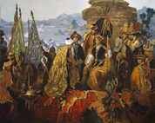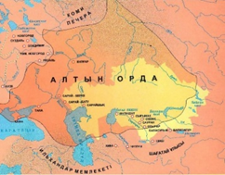  2-топ: Еуразия аумақтарындағы Жошы ұлысын картадан көрсетіңдер.  Картамен жұмыс.  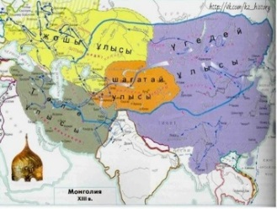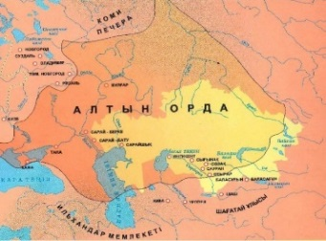  3-топ: Жошы ұлысы және Русь туралы түсіндіріңдер. «Кластер» әдісі  1. Суретте (түсі, пішіні, өлшемі).  2. Салыстыр (неге ұқсас, неге ұқсамайды?).  3. Байланыстыр (бұл туралы ойлағаныңызды көзге елестетіңіз).  4. Таңда (Неден жасалған? Неден тұрады? Не үшін?).  5. Қолдан (бұнымен не жасауға болады?).  6. Дәлелде («ия», «жоқ» деп оған дәлел келтіру, бұл жақсы ма, әлде жаман ба? Неге?) | Дескриптор: Оқушының іс-әрекеті.  -Моңғол басқыншылығы мен Жошы ұлысы (Алтын Орда) сияқты ірі Еуразия мемлекетінің пайда болуы, Батыс пен Шыңғысты жақындастырғанын анықтайды.  (2 балл)  -Жошы ұлысы аумағы: Еділ бойы, Солтүстік Кавказ, оңтүстік орыс далалары, Қара теңіз жағалауы, Қырым, Дунай өзеніне дейінгі Венгрия мен Трансильванияның бір бөлігін қамтиды. Картадан көрсетіп анықтайды. (2 балл)  - 1240 жылы Алтын Орда тарапынан Солтүстік Шығыс Руске жорық жасамауы А.Невскийдің еңбегін және Өзбек хан тұсында көптеген орыс қалалары ойрандалғанын 1380 жылы Куликова даласында Дмитрий Донской әскері Мамай әскерін жеңгенін, 1382 жылы Тоқтамыс Мәскеуді алғанын түсіндіреді.  (2 балл) | Бағалау  «Білім заряды» арқылы бағалау Жалпы 2 балл | Ресурстар  Оқулық, жұмыс дәптерлері, карта, сурет, А3 қағазы.  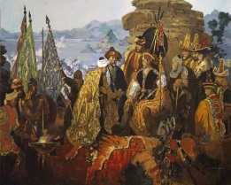  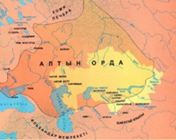  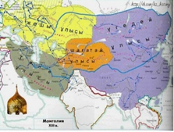
 | Басым бөлігі орындайды.  2-тапсырма: Алтын Орда мен Бейбарыс сұлтан қарым-қатынастарын түсіндір.  Кестемен жұмыс. Жұппен орындау.  Қарым-қатынастары  Алтын Орда  Бейбарыс Сұлтан | Дескриптор: Оқушының іс-әрекеті.  - Алтын Орданың Мысырмен (Египет) қарым-қатынастары ерекше болғанын әңгімелейді, кестеге жазады; (1 балл)  -Мысыр сұлтаны Бейбарыс Беркемен одақтасуды қарастырғанын айтады; (1 балл)  - Хулагуден қауіптенген Мысыр сұлтаны Бейбарс Беркемен одақтасуға ұмтылуын түсіндіреді; (1 балл)  -Бейбарыс сұлтанның Беркеге жазған хаты Алтын Орда мен Мысырдың арасындағы дипломатиялық қарым-қатынаста болғанын анықтайды; (1 балл) | «Білім заряды» арқылы бағалау  Жалпы балл саны - 4 балл | Оқулық, жұмыс дәптерлері, кесте.  Қарым-қатынастары  Алтын Орда  Бейбарыс Сұлтан
 | Кейбір оқушылар орындайды:  3 -тапсырма: ПОПС әдісі арқылы жеке жұмыс. Еуразиялық держава ретінде Жошы ұлысын 4 факторлардың дағдарысқа әкелгендігін анықтайды  Бірінші сөйлем менің ойымша....  Екінші сөйлем мен оны былай түсіндіремін ...  Үшінші сөйлем оны мен мына фактілермен және салдармен дәлелдеймін  Төртінші сөйлем қорытындылаймын | Дескриптор: Оқушының іс-әрекеті.  - 1 фактор: Алтын Ордадағы биліктің ішкі дағдарысы болғанын анықтайды; (1 балл)  -2 фактор: Юань әулетінің жойылуына байланысты Ұлы Жібек жолындағы сауданың бәсеңдеуін түсіндіреді; (1 балл)  - 3 фактор: ХІV ғасырдың соңғы ширегінде Даладағы экономикалық дағдарыс туралы дәлелмен айтады; (1 балл)  - 4 фактор: Тоқтамыстың Темірден жеңілуі және Алтын ордалық қалалардың қиратылуын қорытындылайды. (1 балл) | «Білім заряды» арқылы бағалау  Жалпы балл саны - 4 балл | Оқулық, жұмыс дәптерлері, А3 қағазы.
Сабақтың соңы  7 мин | Үйге тапсырма: &33-34. ХІІІ-ХVғғ. мемлекеттердің геосаяси белсенділігі және олардың Еуразиядағы тарихи үдерістерге әсері. Оқу, Алтын Орданың хандарын ретімен жазып келу.  Сабақты қорытындылау мақсатында оқушылардың сабаққа деген көзқарасын, рефлексиясын «Тik-Tok» әдісі арқылы тыңдаймын.   сабақ ұнады ма?   тағы не білгің келеді?   ұнаса несімен ұнады? Осы арқылы кері байланыс жасатамын.  Мақсаты: Оқушы алған білімін саралай білуге дағдыланады.  Тиімділігі: Тақырып бойынша оқушылар-  дың пікірін анықтайды. Жинақталған деректердің құнды болуын қадағалайды.  Саралау: Бұл кезеңде саралаудың «Қорытынды» тәсілі көрінеді. | Үй тапсырмасын түртіп алады. Оқушылар бүгінгі сабақтың мақсатына жеткізетін тапсырмаларды орындауына қарай, өз түсінгенін, пікірін, ойын айту арқылы сабаққа қорытынды жасайды.   сабақ ұнады ма?   тағы не білгің келеді?   ұнаса несімен ұнады? Осы кері байланыстың ішінен біреуін алып жазып, тақтада тұрған «Тik-Tok» қалташықтың сәйкес келетініне салады. | Оқушылардың жинаған білім зарядына қарай есептеліп, 1-10 баллдық жүйе бойынша оқушылардың сабаққа қатысу белсенділігі бойынша  бағаланады. Марапаттау ретінде орындықтарының астында жасырылған сыйлықты алуларын сұраймын. | «Тik-Tok» суреті      
Саралау. Сіз қандай тәсілмен көбірек қолдау көрсетпексіз? Сіз қабілетті оқушылардың алдына қандай тапсырмалар қоясыз? |  | Бағалау. Сіз оқушылардың материалды игеру деңгейін қалай тексеруді жоспарлап отырсыз? | Денсаулық және қауіпсіздік техникасын сақтау
«Диалог және қолдау көрсету», «Тапсырма», «Жіктеу»  Саралау тапсырмаларды іріктеуді, белгілі бір оқушыдан күтілетін нәтижені, оқушыға жеке қолдау көрсетуде, оқу материалы мен ресурстарды оқушылардың жеке қабілеттерін ескере отырып әзірлеуді қамтиды. |  | «Мадақтау сөзі» әдісі | Денсаулық сақтау технологиялары.  Сабақта сергіту жаттығулары мен белсенді жұмыс түрлерін қолданамын.  Осы сабақта қолданылатын қауіпсіздік техникасы ережелерінің тармақтары орындалады.
Жалпы бағалау:
Сабақтың қандай екі аспектісі жақсы өтті? Оқыту туралы да, сабақ беру туралы да ойланыңыз.
1:
2:
Сабақты жақсартуға не жәрдемдесер еді? Оқыту туралы да, сабақ беру туралы да ойланыңыз.
1:
2:
Сабақ кезінде, сынып немесе жекелеген оқушылардың жетістіктері/қиыншылықтары туралы мен нені анықтадым? Келесі сабақтарда неге назар аудару керек?
1:
2:

